Задание № 2
У большинства растений сначала появляются листья, а затем растения зацветают, но известны растения, которые зацветают, прежде чем появляются листья. Объясните это явление.
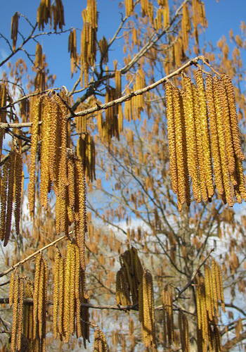

Демьянков Е.Н., Соболев А.Н., Суматохин С.В. Биология. Сборник учебных познавательных задач с решениями и ответами для университетского лицея. – Орел: ОГУ, 2014. – 104с.

